IT行业薪资变化分析
摘 要 随着移动互联网更加深入的发展，各行各业与其联系更加紧密，随着形形色色的产业涌入，互联网行业变得更加庞大，前景愈加辽阔。另外，随着大数据与人工智能的发展以及物联网的发展，很多人已经开始思考如何最大限度的利用它，人们认为物联网提供的大数据可以有效的帮助各行各业进行准确的预测。行业的发展需要越来越多的人才与劳动力，这也导致IT从业者的薪资处于比较高的状态，并且在未来的几年中，IT行业仍处于较高速的发展阶段，从业者的薪资依旧会处于高位且会有较快速的增长。
关键词： IT行业；薪资变化；人才；前景；发展趋势

- 引言
21世纪初，人类全面迈向一个信息时代，信息技术革命是经济全球化的重要推动力量和桥梁，是促进全球经济和社会发展的主导力量，以信息技术为中心的新技术革命将成为世界经济发展史上的新亮点。信息技术将使人类能够进一步把潜藏在物质运动中的巨大信息资源挖掘出来，把世界变成一个没有边界的信息空间，以微处理机进入亿万办公室和家庭、超级计算机问世、卫星通信与光导通信的发展，特别是网络化的迅速发展为标志的，信息技术革命不仅以最为便捷的方式沟通了各国、各地区、各企业、各团体以及个人之间的联系，而且在一定程度上打破了种种地域乃至国家的限制，把整个世界空前地联系在一起，推动了全球化的迅速发展。发展了二十年，IT行业依旧一片蓝海，是目前驱动经济增长的主要动力。虽然经历了2020年全球疫情爆发，全球经济都遭受到了前所未有的打击，高科技产业由于良好的机动与协调性在这次挑战中依旧保持着较大的活力，并且由于因为疫情原因，互联网行业对于各行各业的渗透更加深一步，对于相关人才的需求更加巨大。
- IT行业总体发展变化
从电子管到晶体管，再到集成电路、大规模集成电路，在摩尔定律的牵引下，IT互联网技术跨过了半个多世纪的发展，其中真正影响全球，进入全面产业化的是从个人计算机开始，这也开启了IT互联网领域第一个真正的时代——PC时代。在PC发展的同时，互联网开始萌芽，并迅速席卷全球，是各行业领域和人们的生活娱乐方式再次放生巨大的变化。
IT互联网产业界普遍认为，大公司是推动IT互联网变革和发展的“引擎”，而这种态势在IT互联网产业发展早期并未显现，主要原因是IT互联网早期各行业领域方兴未艾，很多小公司在抓住了时代机遇后快速成长为日后的独角兽。随着时间的推移，IT互联网日新月异，具有创新基因的大公司在前瞻战略、技术能力和商业模式创新等方面的优势使其成为推动IT互联网变革的主角，而大公司和人才外溢也推动了其所在行业领域快速发展。可以说，大公司是IT互联网这片领域不断上演精彩大戏的主角，而大公司IT人才的薪资状况也普遍反映了当时代IT行业薪酬的普遍状况。
- IT行业薪资变化
IT行业从计入二十一世纪时的井喷到逐渐稳定保持高速增长，这其中也是涌入了越来越多的人才参与竞争，然而人才涌入的速度并未超过行业拓宽的速度，IT行业薪资保持着较快的发展。从图一的高校毕业生薪资可以看出，IT行业薪资在众多行业中处于较高的水平。虽然经历了2020年全球疫情爆发，全球经济都遭受到了前所未有的打击，高科技产业由于良好的机动与协调性在这次挑战中依旧保持着较大的活力，并且由于因为疫情原因，互联网行业对于各行各业的渗透更加深一步，对于相关人才的需求更加巨大。
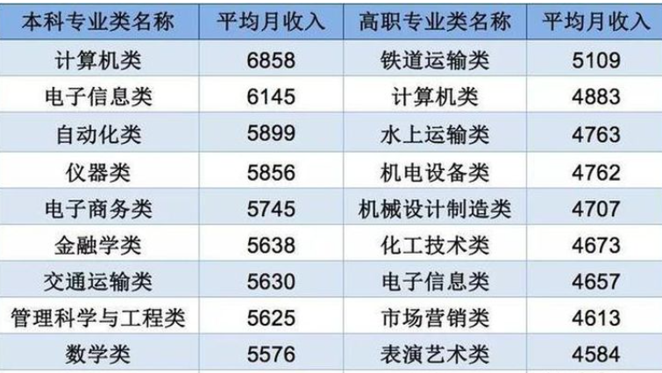
图1：高校毕业生薪酬均值
另外，从图2可以看出，IT行业薪酬总量自从二十一世纪以来处于高速的增长，并且这种增长速率超过了大部分行业，使得IT行业薪酬在所有行业中处于极高的位置。
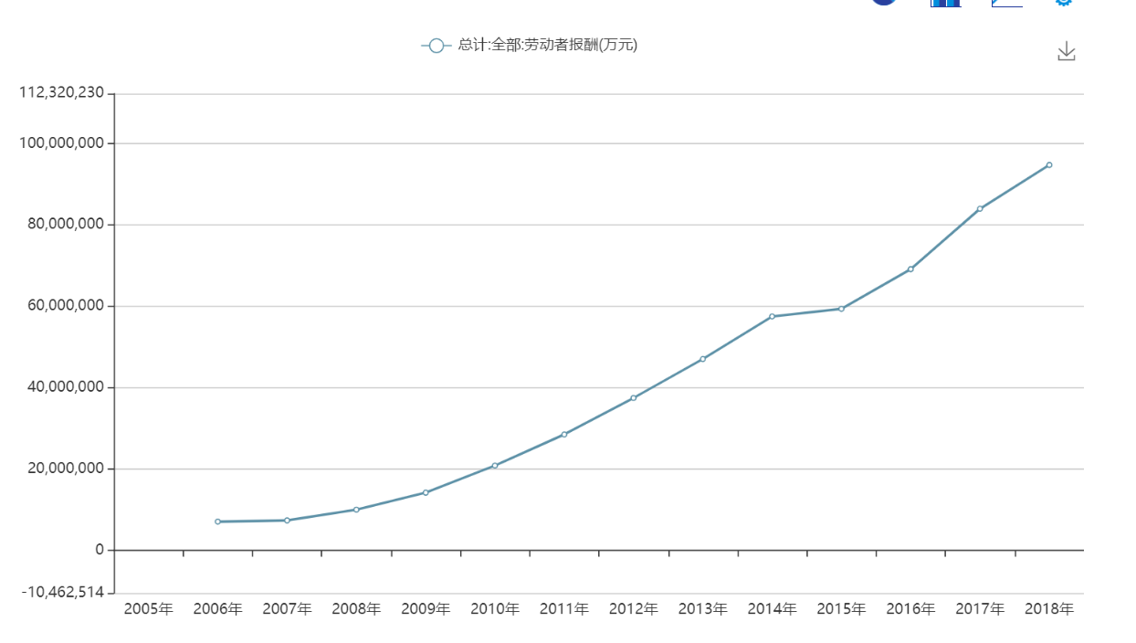
图2：IT行业薪酬变化
- IT行业未来发展趋势
综观IT行业薪资多年变化，整体呈上升趋势，尤其是新冠疫情时代背景下，互联网的作用更加显现，行业前景可以说是很好。但是在未来几年拥有较好的待遇，也将面对更多的挑战，传统IT行业逐渐走向成熟，行业基础逐渐完善，以大数据、云计算等技术为基础的移动互联网时代到来。在未来，传统IT 行业，通信行业与其他各种行业将逐渐走向融合，IT行业的从业者也将再这些方向上有更多的探索。在新的十四五发展规划纲要指导下，未来也将开发更多的未发展充分的资源，会有更多的国内未发展充分的地区和行业得到发展。IT行业也同样会在更多未得充分发展的地区得到展开。在未来，可以更多的探索如何在这些方面展开行业发展工作。

- 总结
IT行业总体呈上升发展趋势，在新时代下也有了新的发展方向。IT行业从业者薪资整体呈上升趋势，相较于其他行业也有巨大的突出表现。IT行业的发展水平从薪资水平上看，在不同地区之间也是不太平衡的，这固然与产业发展的要求相匹配，但并不算一个好的现象，未来依据十四五规划也将在更多未得发展的地区领域得到发展。IT行业内部各种不同职业的薪资水平也有分化，其中属当下热门的职业薪资最有优势，这也有迹可循，在未来IT互联网行业与其他行业结合的过程中，也会有更多更加丰富的变化，这些具体的方向也会有各自的变化。总的来说，IT行业是未来发展所有行业中十分重要的一部分，薪资水平也很可观，，在一些新兴未竟领域也有开发的空间，值得从业者们的选择。

参考文献

[1] 陈玲琳: 2018年分地区企业信息化及电子商务情况[R]. 国研网统计数据库,2018.
[2] 王宽：《2018-2019年度IT行业薪酬变化说明白皮书》

